Урок 3 — История изменений: просмотр, отмена, возврат к версии

Общая информация
Курс | От Git до Github
Модуль | От Git до Github
Номер урока | 3
Возраст учащихся | 12–14 лет
Продолжительность | 120 мин

Цель урока
К концу урока ученики смогут просмотреть историю коммитов своего Python-проекта командами git log и git show, отменить несохранённую ошибку в коде командой git restore, безопасно отменить уже закоммиченную ошибку командой git revert и самостоятельно вернуться к состоянию проекта из старого коммита командой git checkout, а затем снова вернуться в настоящее.

План урока
1. Организационный момент | 5 мин
2. Теоретическая часть | 10 мин
3. Практическая работа | 60 мин
4. Самостоятельная работа | 35 мин
5. Подведение итогов | 10 мин
Итого | 120 мин

Ход занятия

1. Организационный момент (5 мин)
Действия тьютора:
Поприветствовать группу, проверить, что у каждого ученика включён компьютер, установлен Git и VS Code (с урока 1). Кратко напомнить прошлую тему: «На прошлом уроке мы создали репозиторий и научились сохранять изменения — делать коммиты по цепочке git add и git commit». Назвать тему и цель урока простыми словами: «Сегодня мы поведём в Git настоящий проект — консольный калькулятор на Python. Будем добавлять по одной операции отдельными коммитами, а заодно научимся находить и отменять ошибки в коде. Если изменение окажется неудачным, Git позволит вернуть проект к прежнему состоянию — это часть повседневной работы программиста». Сообщить, что весь урок работаем в одном окне VS Code: и код пишем, и команды Git вводим там же.

2. Теоретическая часть (10 мин)
Действия тьютора:
Дать только короткое введение: две главные идеи урока. Все команды ученики освоят руками в практике по схеме «мини-теория — задание». Объяснять на доске или на экране, опираться на примеры из реальной работы программиста.

История проекта — это лента сохранений
Каждый коммит — это сохранённый снимок проекта. Все коммиты выстраиваются в ленту: от самой первой версии программы до самой свежей. Эту ленту можно листать и открывать любой снимок, чтобы посмотреть, что и когда менялось в коде. Пример из жизни: это история версий программы — видно, как она росла функция за функцией.

Отменить можно по-разному — и это три разные команды
Слово «отменить» в Git означает три разных действия. Можно отменить ошибку, которая ещё не сохранена в коммит, — вернуть файл как был (git restore). Можно отменить целый коммит, в который ошибка уже попала, — но безопасно, не стирая историю (git revert). А можно просто заглянуть в прошлое — открыть старую версию проекта и потом вернуться обратно (git checkout). Так и работает программист: исправил ошибку до сохранения, откатил ошибочный коммит, заглянул в раннюю рабочую версию кода.

Записи в блокнот
HEAD — указатель Git на текущий коммит — место в истории, где ты сейчас находишься.
Хеш — уникальный «номер» коммита из букв и цифр, который Git генерирует сам; по нему Git находит нужное сохранение. Обычно используют короткий хеш — первые 7 символов.
git diff — показывает построчно, что изменилось в файлах, но ещё не добавлено в индекс.
git show — показывает один коммит подробно: какие именно строки в нём поменялись.
git restore <файл> — возвращает файл к виду из последнего коммита (отменяет несохранённые правки).
git revert <хеш> — безопасно отменяет коммит: создаёт новый коммит, который возвращает изменения назад.
git checkout <хеш> — переносит рабочую папку в состояние выбранного коммита (временный переход в прошлое).

3. Практическая работа (60 мин)
Действия тьютора:
Работаем по принципу «Я показываю — делаем вместе — делаешь сам». Каждую новую команду сначала показать на проекторе и объяснить, что она делает, затем ученики повторяют у себя и проверяют результат. Блоки 1–5 проходим вместе шаг в шаг, блок 6 ученики выполняют почти самостоятельно. Весь урок работаем в одном окне VS Code: код пишем в редакторе, команды Git вводим во встроенном терминале (меню Terminal — New Terminal). Программу не запускаем — Git следит за файлом независимо от запуска, нам важна именно история изменений и отмена ошибок. Тело функции (строка с return) пишется с отступом; VS Code обычно делает отступ сам после строки с двоеточием.

Блок 1. Готовим калькулятор: три операции — три коммита
Мини-теория: чтобы было что смотреть и отменять, нужна история из нескольких коммитов. Начнём собирать консольный калькулятор и будем добавлять операции по одной, сохраняя каждую отдельным коммитом — так же, как делают программисты.
Задание:
- Откройте Проводник Windows (Win+E), перейдите в папку для проектов и создайте новую папку с именем my-first-app (английскими буквами, без пробелов).
- Откройте VS Code. Выберите в меню File — Open Folder и откройте свою папку my-first-app — слева появится её содержимое.
- Откройте встроенный терминал: в меню Terminal выберите New Terminal (или нажмите Ctrl+Ё). Внизу появится строка терминала — она уже находится внутри папки проекта.
- В терминале наберите команду: git init и нажмите Enter.
- Создайте файл: щёлкните по значку «новый файл» рядом с именем папки слева и назовите его calc.py.
- Напишите первую операцию — сложение — и сохраните файл (Ctrl+S):
def add(a, b):
return a + b
- В терминале сделайте первый коммит: git add calc.py, затем git commit -m "Добавил функцию сложения".
- Допишите вторую операцию — вычитание — и сохраните файл:
def sub(a, b):
return a - b
- В терминале сделайте второй коммит: git add calc.py, затем git commit -m "Добавил функцию вычитания".
- Допишите третью операцию — умножение — и сохраните файл:
def mul(a, b):
return a * b
- В терминале сделайте третий коммит: git add calc.py, затем git commit -m "Добавил функцию умножения".
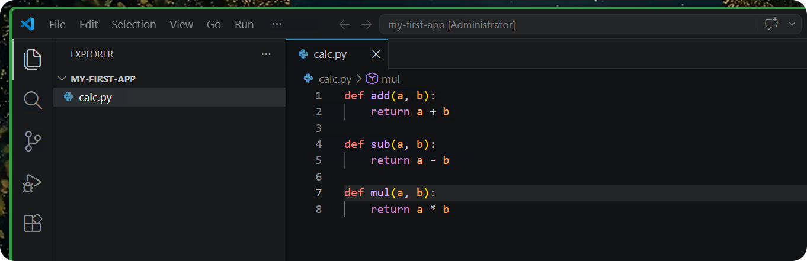
Ожидаемый результат: в репозитории три коммита (сложение, вычитание, умножение), в calc.py три рабочие функции.

Блок 2. Смотрим историю: git log и git show
Мини-теория: команда git log показывает всю ленту коммитов. С флагом --oneline она выводит каждый коммит одной короткой строкой — так историю удобнее листать. В начале каждой строки стоит короткий хеш — это «номер» коммита, он нам пригодится дальше. Команда git show открывает один коммит подробно и показывает, какие строки кода в нём изменились.
Что такое хеш: хеш — это уникальный номер коммита, который Git генерирует сам. У каждого коммита он свой: двух одинаковых не бывает. По этому номеру Git точно находит нужное сохранение среди всех; нам обычно хватает первых 7 символов — короткого хеша. Частый вопрос ученика: «почему у всех хеши разные, если файл одинаковый?» — потому что в хеш входят ещё и время, и автор коммита.
Задание:
- В терминале наберите команду: git log --oneline и нажмите Enter. Вы увидите три строки — три операции калькулятора, у каждого коммита свой короткий хеш в начале.
- Посмотрите свой самый свежий коммит подробно: наберите git show и нажмите Enter. Зелёным показана добавленная функция умножения.
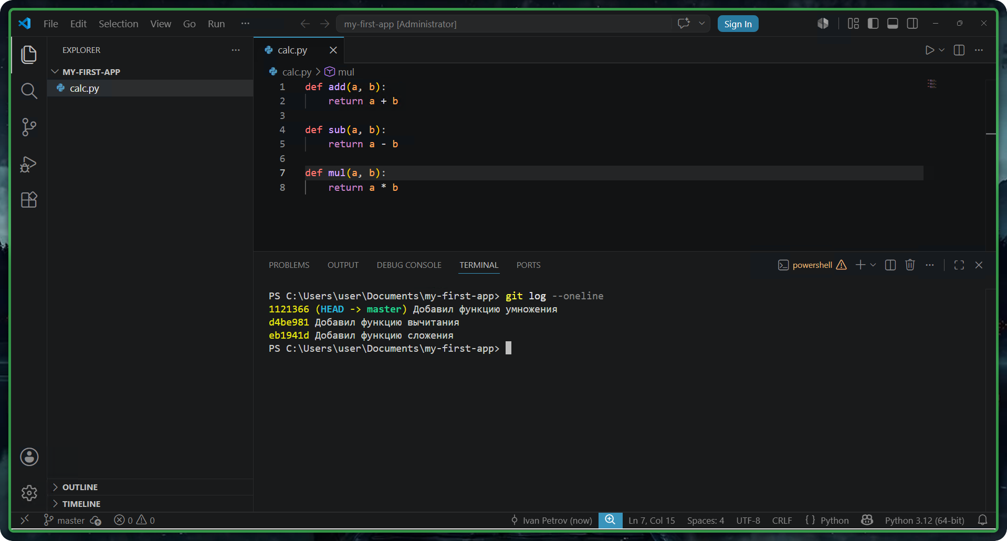
Ожидаемый результат: ученик видит ленту из трёх коммитов калькулятора и умеет открыть один коммит подробно.

Блок 3. Нашли ошибку до коммита: git diff
Мини-теория: пока изменения не добавлены в индекс командой git add, их можно увидеть командой git diff — она показывает построчно, что именно поменялось по сравнению с последним коммитом. Программисты так проверяют себя перед сохранением: видно ровно то, что собираешься закоммитить, и можно вовремя заметить ошибку.
Задание:
- Начните добавлять четвёртую операцию — деление, но с ошибкой: в return стоит плюс вместо деления. Сохраните файл, но НЕ делайте git add:
def div(a, b):
return a + b
- В терминале наберите команду: git diff и нажмите Enter.
- Найдите свой новый код — добавленные строки помечены зелёным и знаком плюс в начале. Видно, что в делении по ошибке стоит +, а не /.
Заметка про git diff: иногда предыдущая последняя строка показана сразу удалённой и добавленной, хотя её не меняли. Так бывает, если в конце файла нет пустой строки: дописав новую строку, вы добавили к предыдущей невидимый перевод строки, и Git отметил её как изменённую. Это не ошибка — обращайте внимание только на по-настоящему добавленные строки кода.
Ожидаемый результат: git diff показывает добавленную функцию деления с ошибкой (+ вместо /), пока не закоммиченную.

Блок 4. Отменяем несохранённую ошибку: git restore
Мини-теория: ошибку мы заметили вовремя — она ещё не закоммичена. Команда git restore вернёт файл к виду из последнего коммита, и неудачная функция исчезнет. Внимание: несохранённые изменения при этом пропадут безвозвратно — restore их стирает, отменить это нельзя. Поэтому сначала всегда смотрим git diff, а потом решаем.
Задание:
- Убедитесь, что ошибочную функцию деления вы только дописали и не делали git add.
- В терминале наберите команду: git restore calc.py и нажмите Enter.
- Посмотрите calc.py в редакторе — ошибочной функции деления больше нет, остались три рабочие функции.
- Проверьте состояние командой git status — Git сообщит, что менять нечего (working tree clean).
Если файл уже попал в индекс: командой git add файл кладут в индекс. Чтобы вынуть его обратно из индекса (но оставить сами правки в файле), есть команда git restore --staged calc.py. Сначала вынимаем из индекса, и только потом, если нужно, отменяем сами правки.
Ожидаемый результат: несохранённая ошибка убрана, файл вернулся к виду из последнего коммита.

Блок 5. Ошибка уже в коммите: git revert
Мини-теория: иногда ошибку замечают не сразу, и она успевает попасть в коммит. Стереть такой коммит из истории нельзя и не нужно — есть git revert. Он не удаляет ошибочный коммит, а создаёт новый коммит, который отменяет его изменения. История остаётся честной и полной: видно и где ошиблись, и как исправили. Это самый безопасный способ отмены, его используют в командной работе.
Задание:
- Снова напишите деление — и снова с ошибкой (на этот раз умножение вместо деления), но теперь сохраните её. Сохраните файл:
def div(a, b):
return a * b
- В терминале сделайте коммит: git add calc.py, затем git commit -m "Добавил функцию деления".
- Посмотрите историю: git log --oneline. Скопируйте короткий хеш самого верхнего коммита «Добавил функцию деления» (выделить мышью, скопировать — Ctrl+C).
- Заметили ошибку: в делении стоит * вместо /. Коммит уже сделан, поэтому отменяем безопасно: git revert <хеш> --no-edit — вместо <хеш> вставьте скопированный хеш (Ctrl+V).
- Посмотрите calc.py: ошибочная функция деления исчезла — её убрал коммит-отмена.
- Посмотрите git log --oneline: в истории теперь и «Добавил функцию деления», и коммит-отмена Revert. История сохранилась полностью.
- Теперь напишите деление правильно и сохраните файл:
def div(a, b):
return a / b
- В терминале сделайте коммит: git add calc.py, затем git commit -m "Исправил функцию деления".
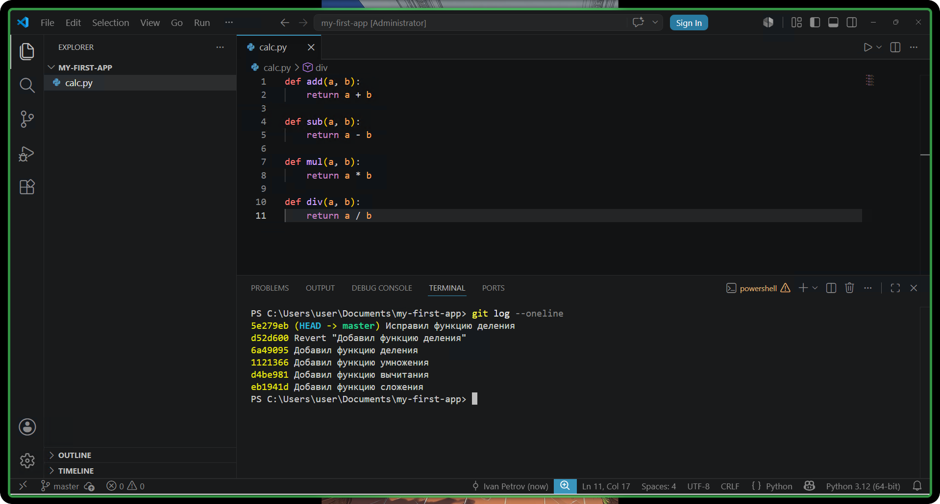
Зачем --no-edit: флаг --no-edit говорит Git взять готовое сообщение отмены и не открывать текстовый редактор. Без него может открыться редактор Vim — чёрный экран, из которого трудно выйти (выход: клавиша Esc, затем :q и Enter).
Ожидаемый результат: ошибочный коммит деления отменён новым коммитом Revert (история цела), затем деление добавлено правильно.

Блок 6. Временный переход в прошлое: git checkout (делаешь сам)
Мини-теория: чтобы заглянуть в раннюю версию калькулятора, есть команда git checkout <хеш>. Она переносит рабочую папку в состояние выбранного коммита — код становится таким, каким был тогда. Это безопасный просмотр: ничего не теряется. Чтобы вернуться в настоящее, есть короткая команда git checkout - (минус) — она возвращает на ту ветку, где ты был. Пройдите блок сами, подглядывая в записи в блокноте, а не в проектор.
Задание:
- Посмотрите историю командой git log --oneline и скопируйте короткий хеш самого первого коммита «Добавил функцию сложения» (он в самом низу списка).
- Перенеситесь в прошлое: наберите git checkout <хеш> со скопированным хешем и нажмите Enter. Git напишет предупреждение про detached HEAD — это нормально, так и должно быть.
- Посмотрите calc.py в редакторе: в нём снова только одна функция — сложение. Вы в самой первой версии калькулятора.
- Вернитесь в настоящее короткой командой: git checkout - (минус) и нажмите Enter.
- Посмотрите calc.py ещё раз — вернулись все функции, калькулятор снова в актуальном виде.
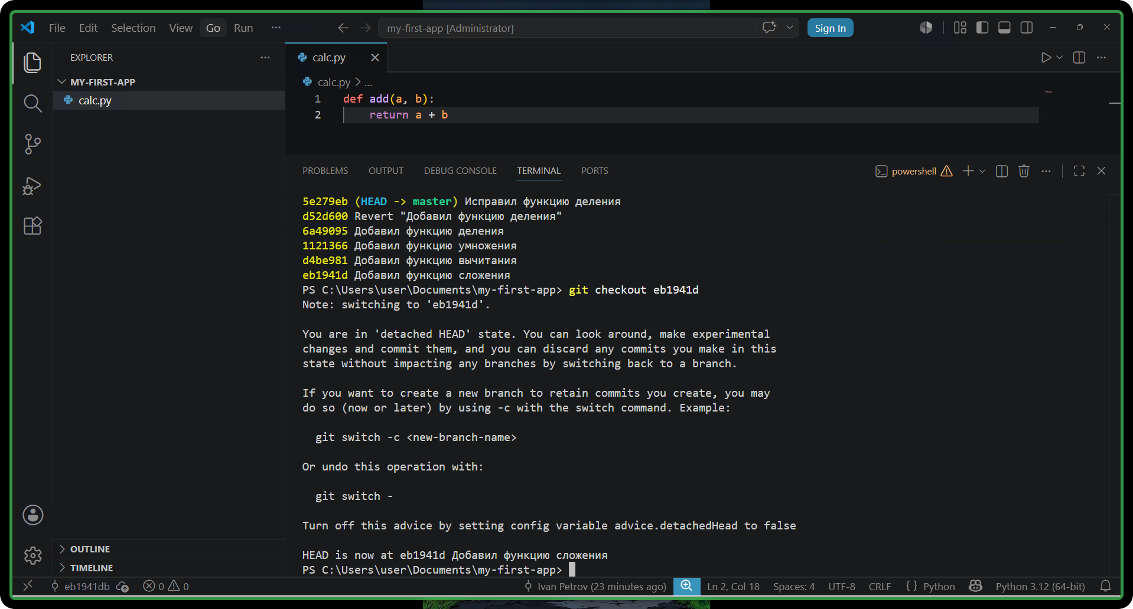
Ожидаемый результат: ученик самостоятельно открыл первую версию калькулятора и вернулся к свежей; понимает, что просмотр прошлого ничего не ломает.

4. Самостоятельная работа (35 мин)
Действия тьютора:
Вывести задание на проектор. Ходить по классу, наблюдать, не вмешиваться сразу: дать ученику найти подсказку в записях и в выводе git status и git log. Помогать каскадом подсказок (см. методические заметки), не называя готовую команду первой же фразой. Особое внимание — моменту detached HEAD: успокоить, что это просмотр, и напомнить про git checkout - для возврата. Тем, кто справился раньше, дать дополнительные задания.

Задание
Собери свой проект из функций, как калькулятор, и потренируйся находить и отменять ошибки самостоятельно — без подсказок на проекторе. Работай в VS Code, опирайся на свои записи в блокноте.
- Создай папку my-figures, открой её в VS Code (File — Open Folder), открой встроенный терминал и преврати папку в репозиторий.
- Создай файл figures.py, напиши функцию периметра прямоугольника, сохрани файл и сделай коммит «Периметр»:
def perimeter(a, b):
return (a + b) * 2
- Допиши функцию площади прямоугольника, сохрани файл и сделай коммит «Площадь»:
def area(a, b):
return a * b
- Посмотри ленту коммитов компактной командой и открой подробно последний коммит.
- Начни писать третью функцию с ошибкой, но НЕ коммить её: посмотри изменения командой git diff, найди ошибку и убери несохранённую ошибку через git restore.
- Теперь допусти ошибку и закоммить её, затем найди ошибку и безопасно отмени этот коммит через git revert.
- Сделай временный переход в прошлое — в самый первый коммит, убедись, что в файле осталась одна функция, и вернись в настоящее.

Критерии оценки
Выполнил всё полностью самостоятельно: посмотрел историю, отменил несохранённую ошибку через restore, отменил ошибочный коммит через revert, сходил в первую версию и вернулся. | Отлично
Выполнил с небольшими ошибками или одной подсказкой. | Хорошо
Выполнил частично, потребовалась помощь на нескольких шагах. | Удовлетворительно
Задание не выполнено. | Требует доработки

5. Подведение итогов (10 мин)
Действия тьютора:
Кратко повторить три разных «отменить»: git restore — стирает несохранённую ошибку, git revert — отменяет ошибочный коммит новым коммитом (история цела), git checkout <хеш> — переносит в прошлую версию для просмотра, а git checkout - возвращает обратно. Подчеркнуть главную мысль урока: благодаря истории в Git программисту не страшно ошибиться — почти всё можно вернуть. Сказать, что на следующем уроке научимся работать с ветками.
Вопросы для рефлексии:
- Какой командой посмотреть короткую ленту всех версий программы?
- Чем git restore отличается от git revert? Когда какой выбрать?
- Что делает git checkout <хеш> и как вернуться обратно в настоящее?

Домашнее задание
Задание на повторение (письменно в тетради или в файле):
- Выпиши команды урока (git log --oneline, git show, git diff, git restore, git revert, git checkout) и подпиши, что делает каждая.
- Своими словами объясни разницу между git restore, git revert и git checkout — по одному предложению на каждую.
- Нарисуй ленту из трёх коммитов программы, подпиши их короткими хешами и стрелкой покажи, где находится HEAD.
- Если дома есть компьютер с Git и VS Code — создай репозиторий home-project, напиши программу из нескольких функций, делая отдельный коммит на каждую, и потренируйся: посмотри историю и сделай временный переход в прошлое — в первый коммит, а потом вернись назад.

Методические заметки тьютора

Возможные сложности
- Главная путаница урока — три разных «отменить». Ученики применяют не ту команду. Помогает таблица-памятка на доске: restore — несохранённая ошибка, revert — ошибочный коммит, checkout — просмотр прошлой версии.
- Ключевое различие: restore — когда ошибка ещё не закоммичена, revert — когда уже закоммичена. Именно это и обыгрывается в блоках 4 и 5 на одной и той же функции деления.
- После git checkout <хеш> Git выводит пугающее сообщение про detached HEAD, и ученик думает, что всё сломал. Заранее предупредить: это нормальный режим просмотра, вернуться можно командой git checkout - (минус).
- git restore стирает несохранённые правки безвозвратно. Приучать сначала смотреть git diff, и только потом отменять.
- Отступы в функциях: тело функции (строка return) пишется с отступом. VS Code обычно ставит отступ сам после строки с двоеточием; если ученик его стёр, код будет выглядеть неправильно. Для Git это неважно — он хранит любой текст, — но на это стоит обращать внимание.
- Терминал открыт не в той папке: ученик не открыл папку проекта через File — Open Folder, и встроенный терминал стартует не в my-first-app, из-за чего git init и команды идут не туда. Сначала всегда открываем папку проекта в VS Code, и только потом — терминал.
- Файл сохранён не в той папке: ученик создаёт calc.py вне открытой папки проекта, и Git его «не видит». Создавать файл нужно кнопкой «новый файл» рядом с именем папки слева.
- Копирование хеша: ученики пытаются переписать длинный хеш руками с ошибками. Показать, что в git log --oneline хеш короткий, и его проще выделить мышью и вставить (Ctrl+C, Ctrl+V).
- git revert без флага --no-edit открывает редактор Vim — чёрный экран, из которого ученик не может выйти. Всегда добавлять --no-edit; если редактор всё же открылся, выйти клавишами Esc, затем :q и Enter.
- Кавычки в командах: в git commit -m "сообщение" нужны обычные двойные кавычки, а не «ёлочки». Печатать их на английской раскладке.

Способы помощи
Помогать каскадом подсказок, не давая сразу готовый ответ:
- Подсказка 1 (общая): «Запусти git status и git log --oneline, прочитай вслух, что видишь. Git почти всегда подсказывает, где ты сейчас и что можно сделать».
- Подсказка 2 (направляющая): «Реши главное: ошибка уже в коммите или ещё нет? Если нет — её убирает restore, если да — её безопасно отменяет revert».
- Подсказка 3 (конкретнее): «Найди в записях в блокноте команду для этого случая. Если отменяешь коммит — тебе нужен его короткий хеш из git log --oneline».
- Подсказка 4 (процедурная): показать на проекторе правильный ввод команды (с хешем) и попросить повторить у себя.
- Если ученик застрял в detached HEAD — спокойно сказать: «Ты не сломал проект, ты просто смотришь старую версию. Набери git checkout - (минус), чтобы вернуться».

Дополнительные задания для тех, кто справился раньше
- Выполнить git log -p и сравнить с git show: log -p показывает изменения сразу по всем коммитам ленты, show — подробно по одному.
- Сравнить две версии калькулятора между собой: git diff <старый_хеш> <новый_хеш> — увидеть, какие функции добавились между двумя точками истории.
- Сделать ещё один коммит, затем посмотреть только два последних командой git log -2 (короткий флаг ограничивает число коммитов).
- Открыть подробно конкретный старый коммит по его хешу: git show <хеш> — и объяснить соседу, какая функция в нём добавилась.

